内蒙古自治区公共资源交易平台工程项目交易系统移动数字证书（CA）全国互认
交易主体操作手册

2025年8月

目录

全国 CA 互联互认简介 3
1. 系统前期准备 3
1.1. 电脑环境要求 3
1.2. 全国 CA 互认 app 办理 3
1.3. 新用户注册 5
1.4. CA 互认检测安装工具安装（重要） 7
1.5. CA 互认签章客户端安装（重要） 7
1.6. CA 互认加密客户端安装（重要） 8
2. 业务办理 9
2.1. 扫码登录 9
2.2. 投标文件扫码签章（重要） 9
2.3. 投标文件扫码生成（重要） 12
2.4. 投标文件模拟解密（重要） 13
2.5. 投标文件解密（重要） 14
3. 技术支持 14

全国 CA 互联互认简介
基于中国招标投标公共服务平台、各省级招标投标公共服务平台、电子招标投标监督系统、电子招标投标交易系统/交易工具、CA 数字证书系统、印章机构系统、CA 互认 APP 等共建、共治、共享的公共网络服务体系，通过共享目录和“点对点”互联机制，经营主体即可在线自助选择办理CA 数字证书，全国范围内共享使用，免插硬件介质完成身份认证、数字签名、电子签章和加密解密功能，实现经营主体“只需注册一次，只用一套 CA 证书”就可以在全国各类电子招标投标监督系统、电子招标投标交易系统/交易工具和招标投标公共服务平台上完成全流程电子招标投标交易。了解详情请点击以下链接地址：http://cashare.cebpubservice.com/#/introduction

- 系统前期准备
  - 电脑环境要求
- 操作系统：建议使用 Windows10 及以上版本
- 电脑硬件： CPU 推荐使用 I5 以上； 内存推荐使用 8G 以上。
- 浏览器：建议使用microsoft edge、360、谷歌等。
温馨提示：采用交通（公路）双信封评标办法的项目暂无法使用全国CA互认！！！
  - 全国 CA 互认 app 办理
- 登录内蒙古自治区CA互认系统，https://110.16.70.82/EpointSSO/login/oauth2login?logintype=mcert，系统登录页面选择“全国 CA 互认”登录方式，点击“下载安装”链接，如图所示：
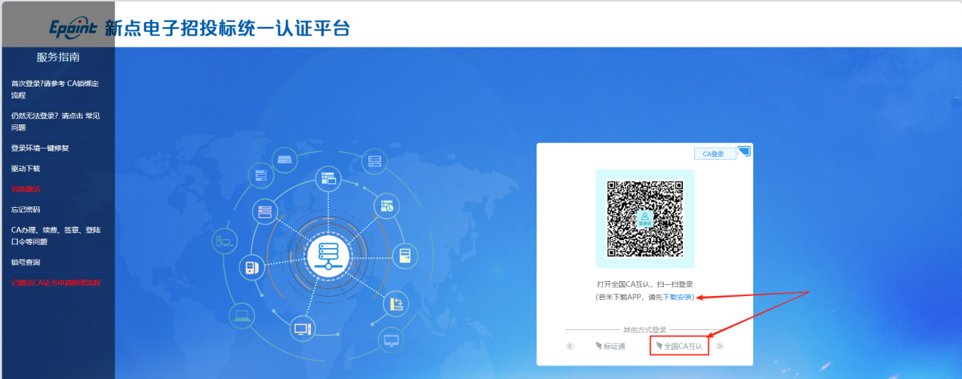
- 自主选择任意手机 APP,如图所示：
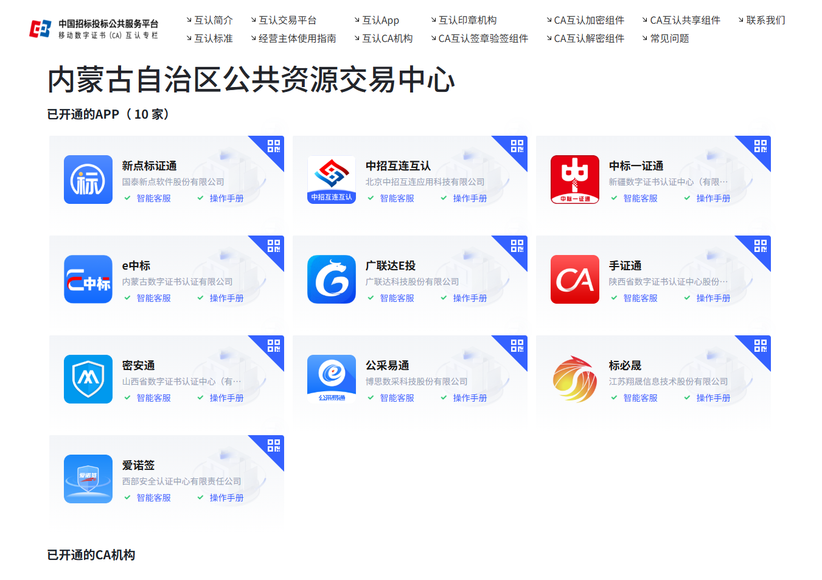
- 下载 APP 提供的操作手册完成手机 APP 单位注册、CA证书与签章申请等相关业务,举例图示：

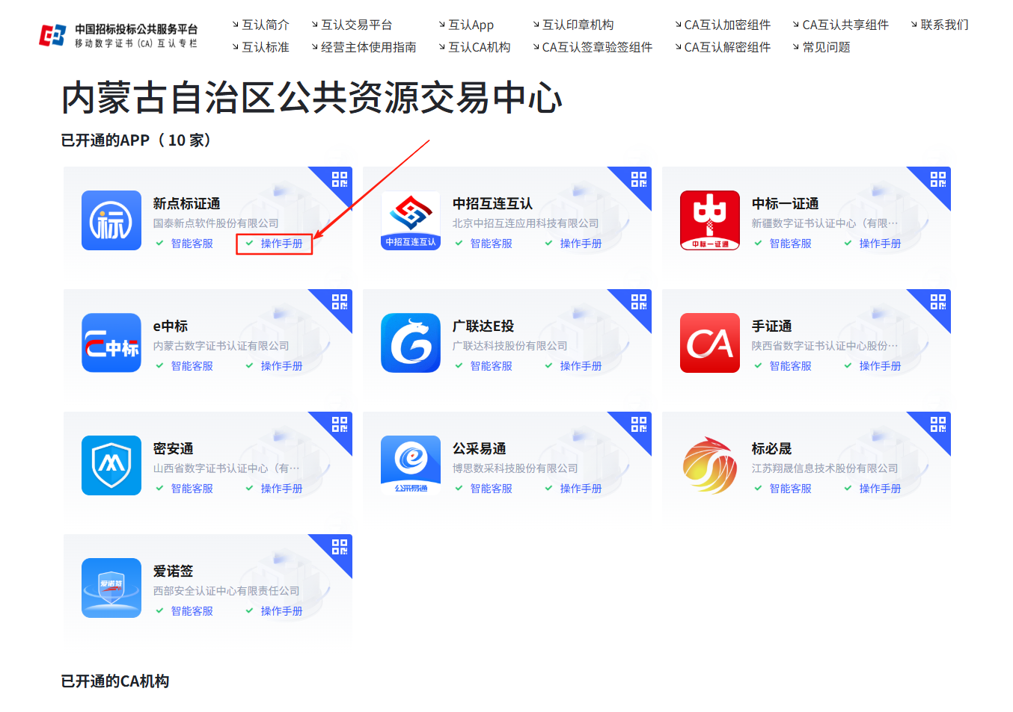
  - 新用户注册
- 登录内蒙古自治区CA互认系统，https://110.16.70.82/EpointSSO/login/oauth2login?logintype=mcert，系统登录页面选择“全国 CA 互认”登录方式，使用全国互认APP扫码，如图所示：
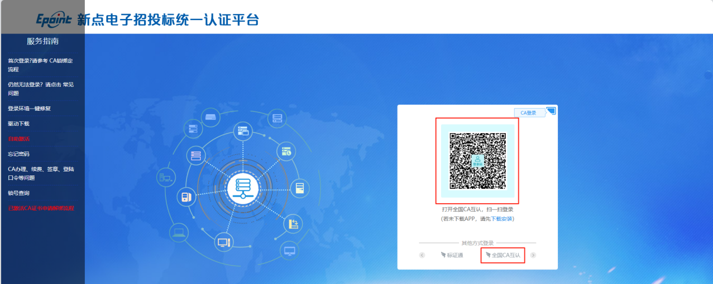
- 按照系统提示填写单位注册信息，完成注册，如图所示：

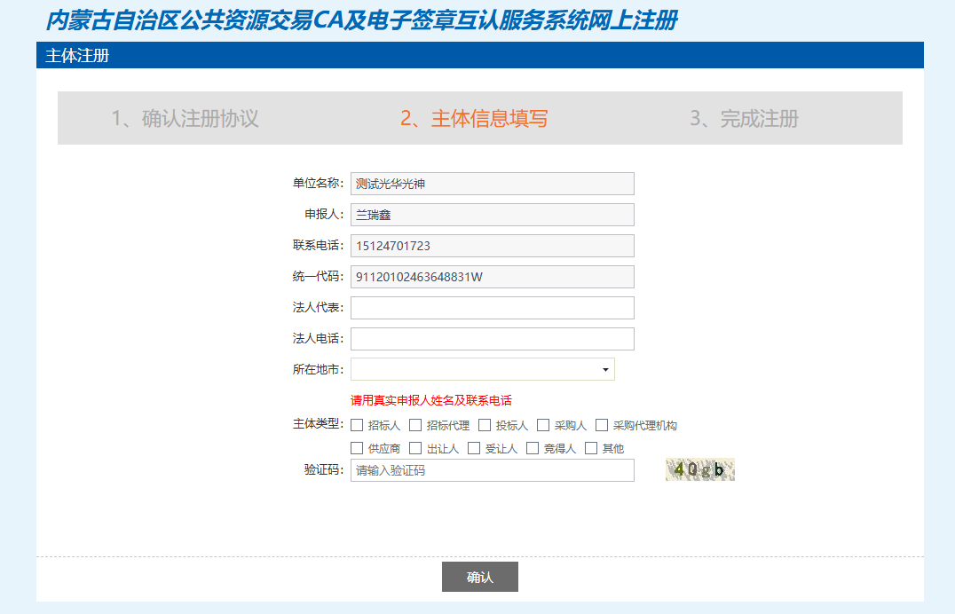
- 完成注册后，系统登录页面选择“全国 CA 互认”登录方式，使用全国互认APP扫码，跳转登录“自治区公共资源交易主体信息库”选择交易乙方，完善基本信息并提交，如图所示：
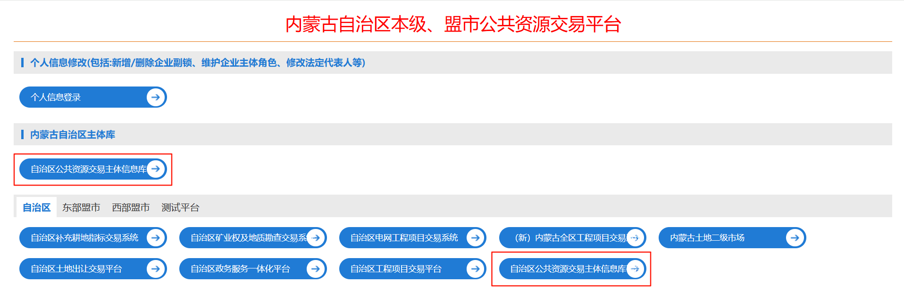
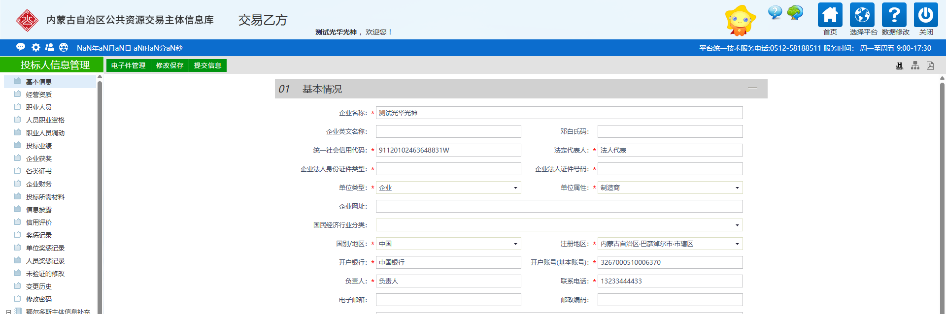
温馨提示：如是已在平台中注册过的老用户，可直接扫码！
  - CA 互认检测安装工具安装（重要）
打开下载CA互认检测安装工具链接地址https://8dbb6f.link.yunpan.com/lk/surl_yzUdFfBiRtR#/，下载并根据安装引导自主完成工具安装，如图所示：
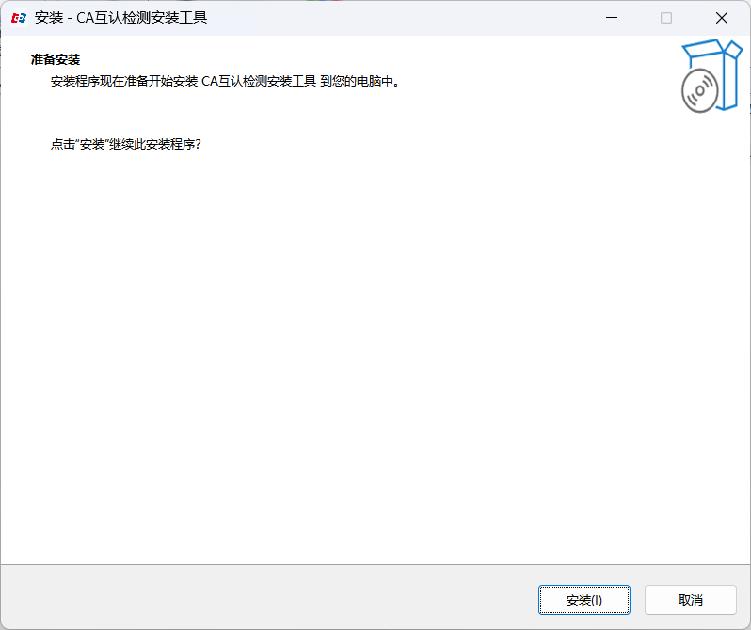
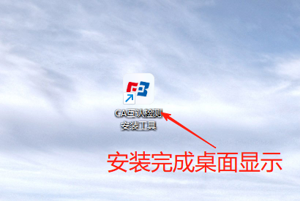
  - CA 互认签章客户端安装（重要）
打开 CA 互认检测安装工具，点击下载 CA 互认签章客户端并按照导引完成安装，如图所示：
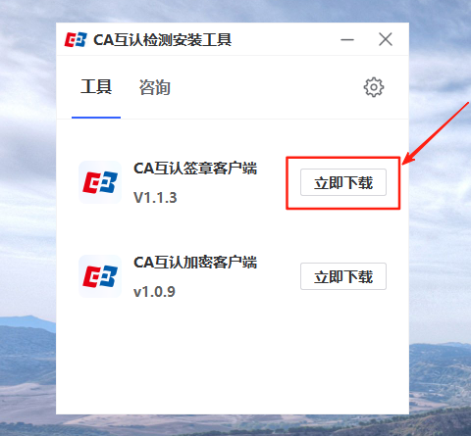
  - CA 互认加密客户端安装（重要）
打开 CA 互认检测安装工具，点击下载 CA 互认加密客户端并按照导引完成安装，如图所示：
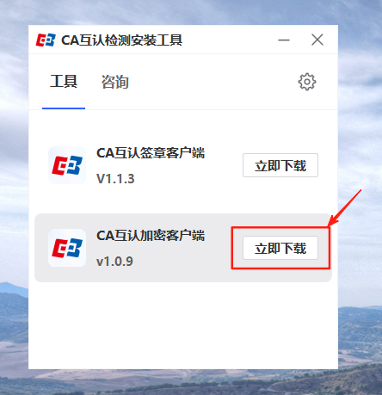
- 业务办理
本章节主要描述投标人使用全国 CA 互认 APP 办理相关的交易业务，主要包含 APP 扫码登录，扫码签章，扫码模拟解密，扫码解密等操作场景。

  - 扫码登录
功能说明：投标人使用全国互认 APP 扫码登录交易系统。请确保已完成全国 CA 互认 APP 办理及主体注册入库。
操作步骤： 登录内蒙古自治区CA互认系统，https://110.16.70.82/EpointSSO/login/oauth2login?logintype=mcert，系统登录页面选择“全国 CA 互认”登录方式，跳转登录“内蒙古全区工程交易平台”，如图所示：
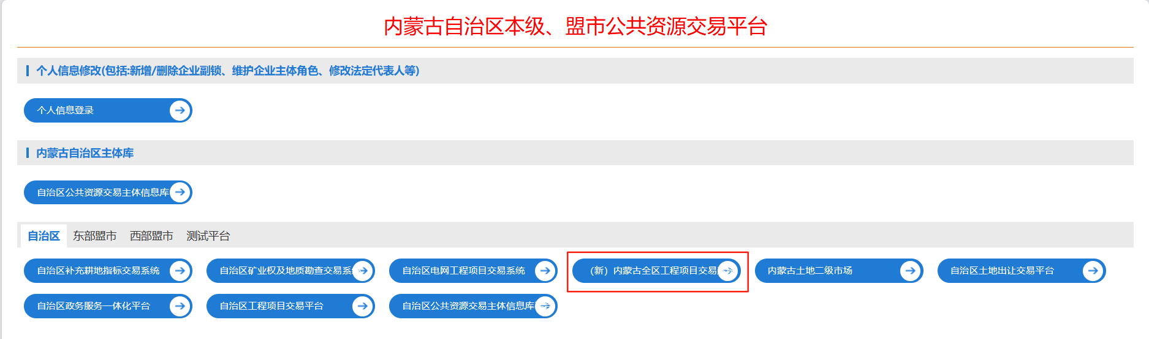

  - 投标文件扫码签章（重要）
功能说明：以投标人对投标文件签章场景举例，演示手机APP 扫码签章操作。
操作步骤：
- 打开投标文件制作软件（下载地址见系统登录页面），点击新建工程按钮，选择招标文件；
- 点击读取 CA 锁按钮，选择投标文件制作认证方式，如图所示：
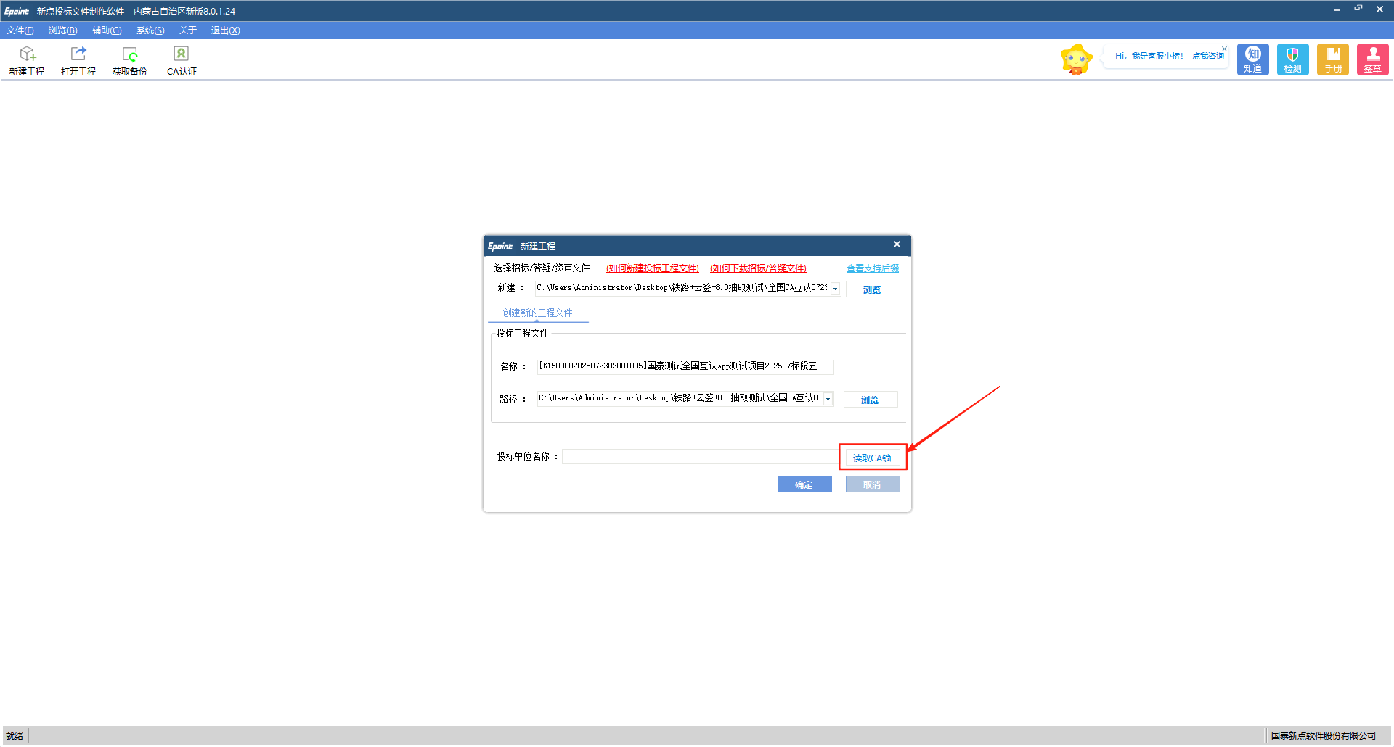
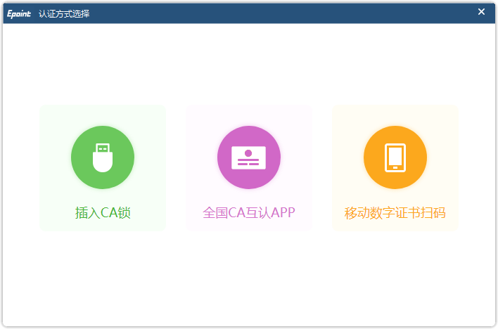
温馨提示：如选择全国 CA 互认 APP 方式，后续对投标文件的签章和生成仅能使用 APP 扫码操作。反之亦然，如选择 CA 锁方式，后续签章和生成文件仅能使用 CA 锁，不允许混用！！！

- 生成投标文件步骤，批量转换完成后，选择投标文件签章节点，逐一完成签章，如图所示：
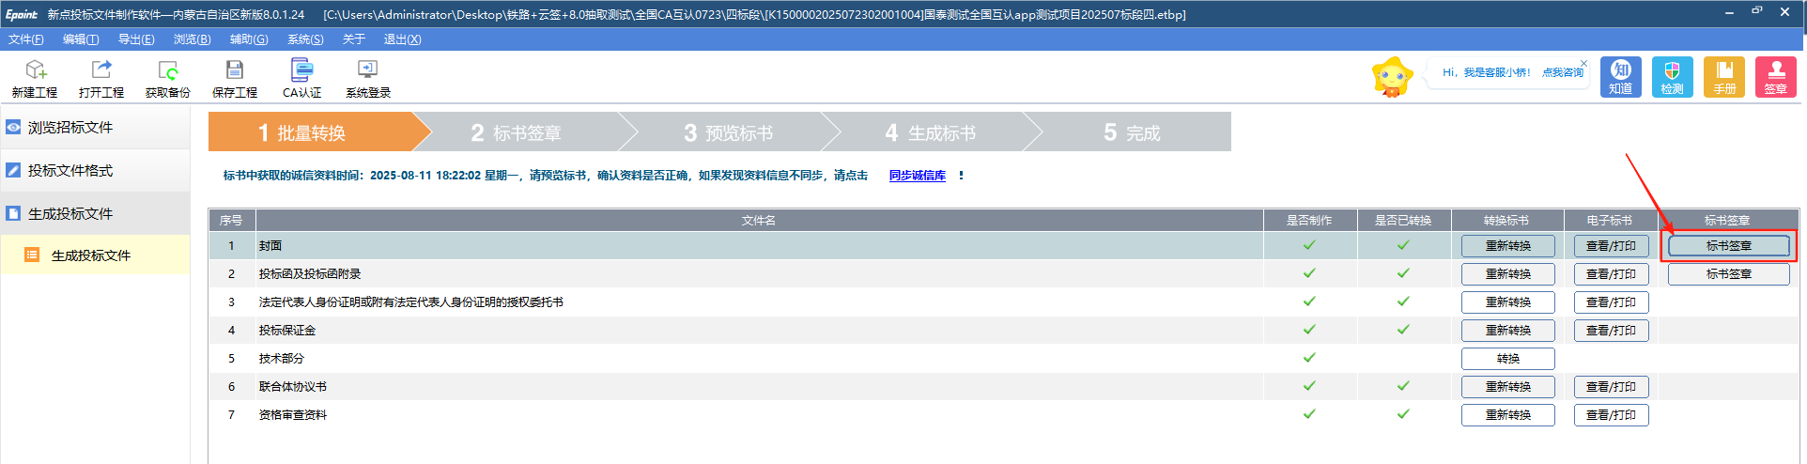
- 唤醒 CA 互认签章客户端（如未唤醒，请先安装CA 互认检测安装工具），点击签章按钮，使用 APP 扫码，并选择公章，放置签章后，点击“对号”，如图所示：

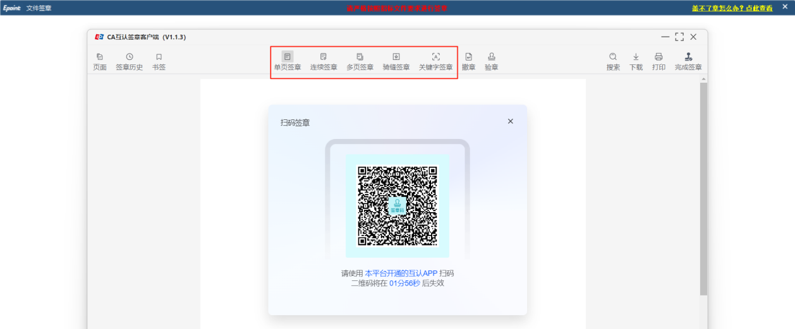
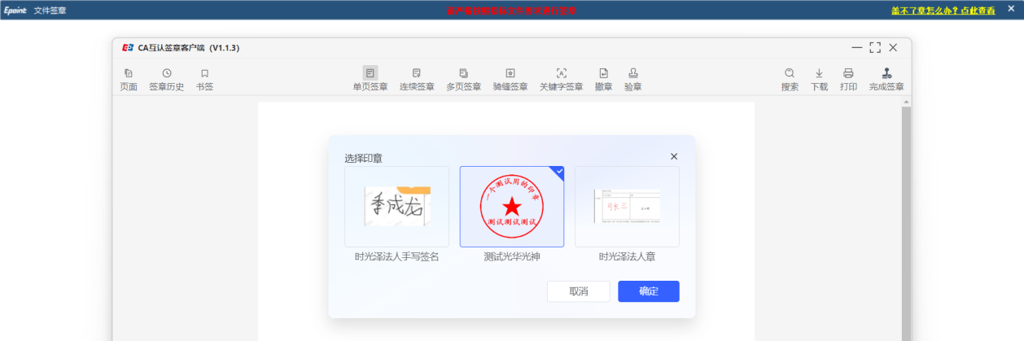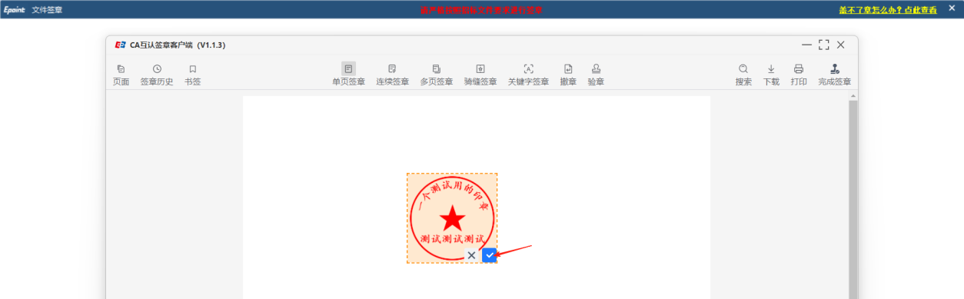
- 检查 pdf 文件是否签章完成，确认后点击“签章完成”按钮，如图所示：
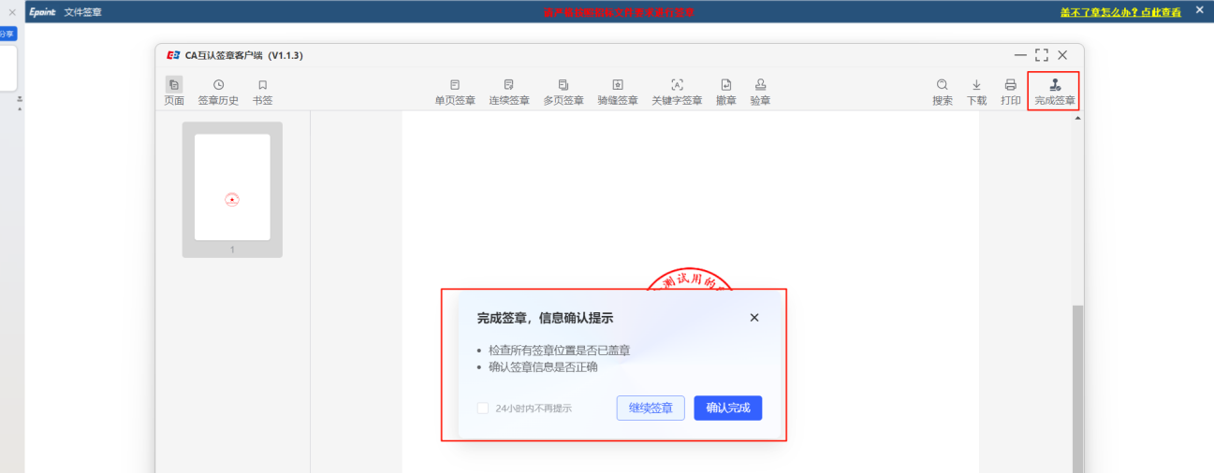
温馨提示：请务必检查 pdf 文件是否已有签章，如没有签章，不可点击签章完成按钮！！！
  - 投标文件扫码生成（重要）
功能说明：本环节主要描述代理机构如果使用全国互认APP 完成投标文件扫码生成
操作步骤： 投标文件签章完成后，预览标书，确认无误后，点击生成按钮，使用APP扫码生成标书，如图所示：
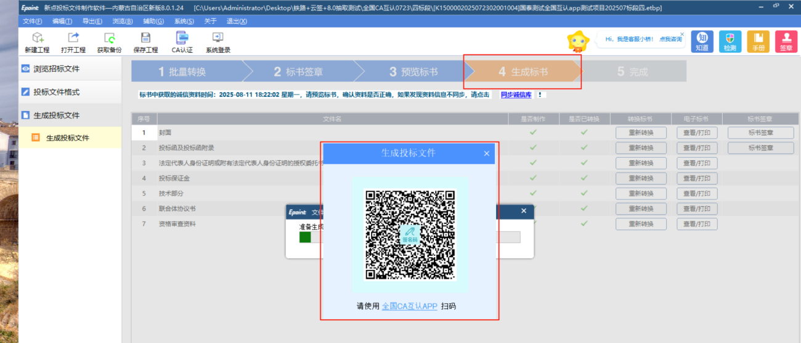

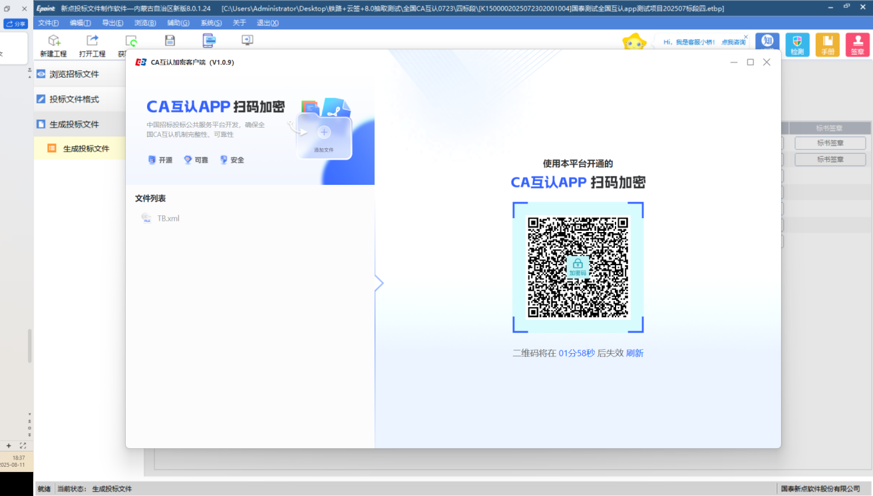
  - 投标文件模拟解密（重要）
投标文件上传成功后，可点击模拟解密按钮，完成扫码模拟解密验证，如图所示：
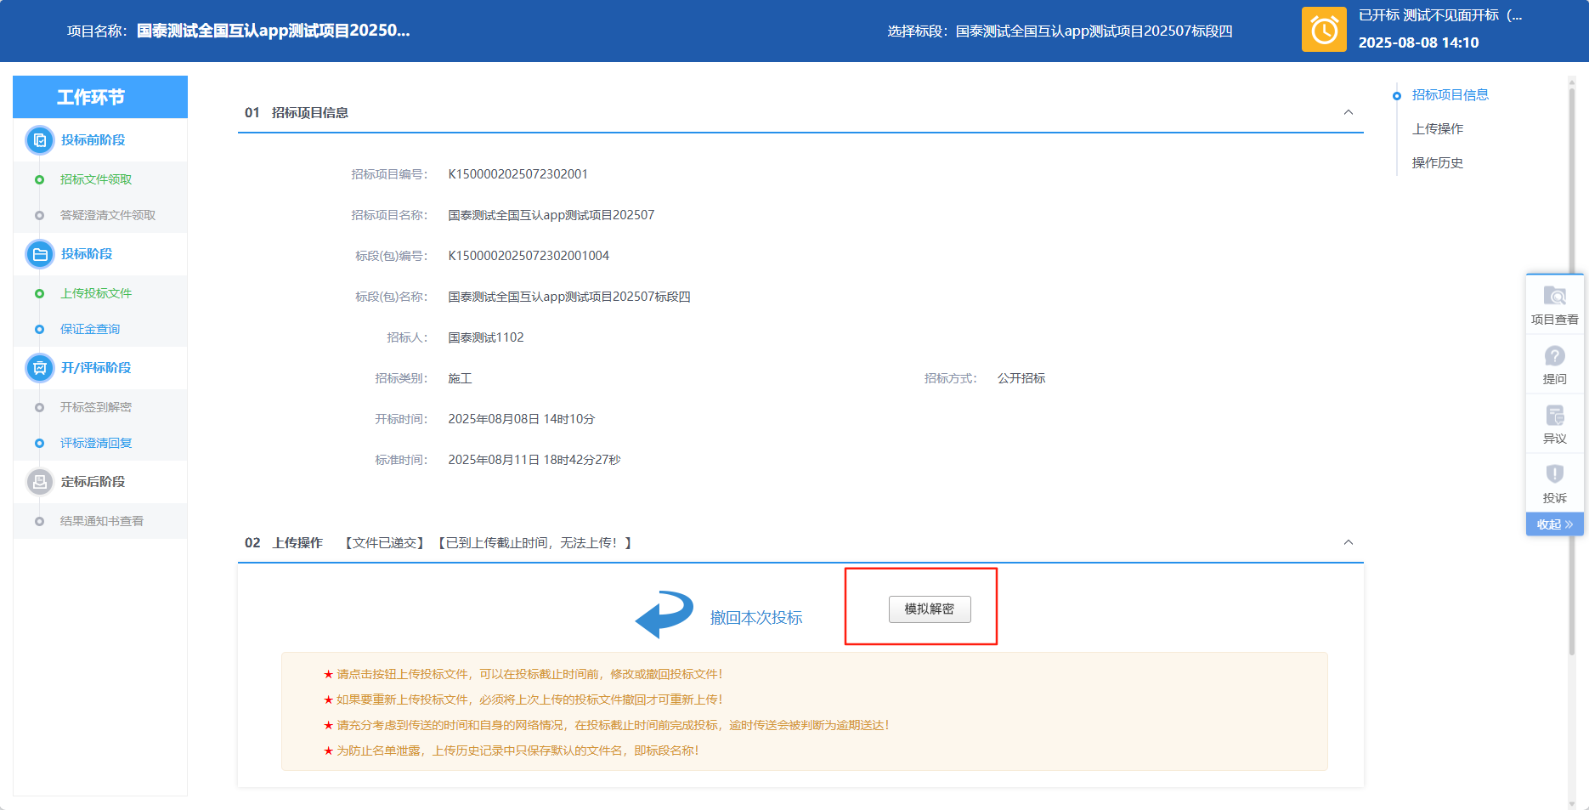
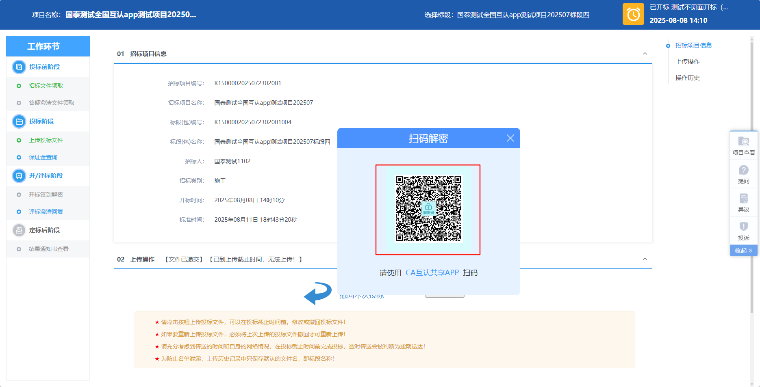
温馨提示：如使用 CA 锁加密生成的投标文件，无法使用APP 进行扫码加密，反之亦然！！！

  - 投标文件解密（重要）
开标时，登录不见面开标大厅，文件解密步骤，点击解密按钮，使用APP完成扫码解密，如图所示：
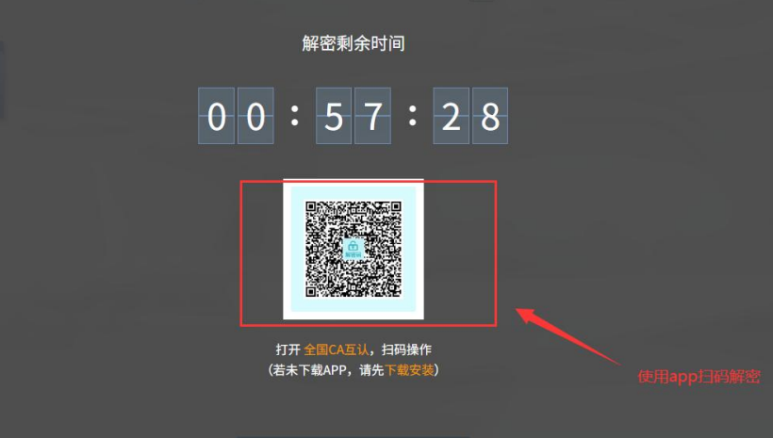

- 技术支持
交易系统技术支持电话：0512-58188511（7*8 小时服务）

